Hacklabs.id Weekly Mini CTF

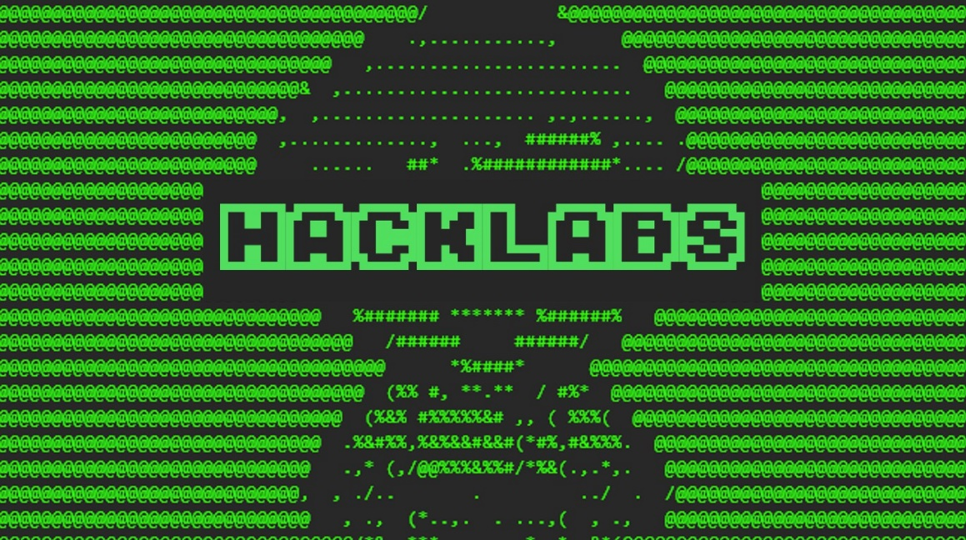

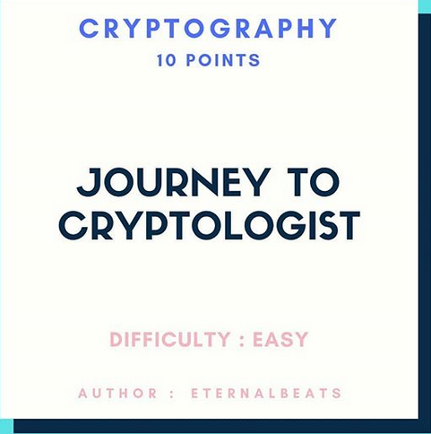

Problem : Journey to Cryptologist

Difficulty : Easy

ProbSetter : EternalBeats

Melalui caption pada postingan IG bernama Journey to Cryptologist, saya mengakses link yang berisikan soal dari challenge tersebut

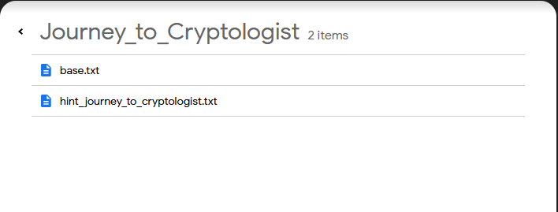

Saya mengecek terlebih dahulu mengenai hint challenge ini,

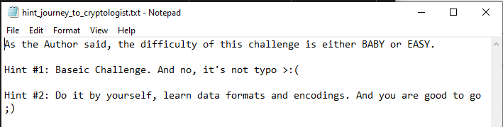

Dari hint tersebut, saya mengentahui bahwa challenge ini berhubungan data formats dan encodings. Saatnya melihat ke soalnya,

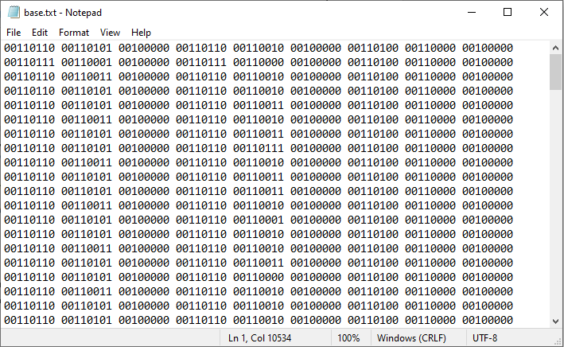

Dari base.txt dapat disimpulkan bahwa itu merupkana binary code, oleh karna itu saya menggunakan <https://gchq.github.io/CyberChef/> untuk mendeteksi dan mendecrypt binary tersebut

Dari hasil decrypt binary tersebut, saya mendapatkan bahwa binary tersebut menjadi antara decimal/octal, dan ketika saya mencoba decimal decrypt, saya mendapat rabbit hole

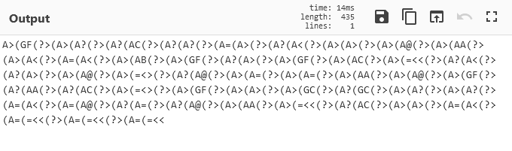

Dan ini membuat saya stuck beberapa saat karna tidak bisa didecrypt lagi, oleh karna itu saya mencoba mendecrypt menggunakan octal dan mendapatkan hasil seperti berikut :

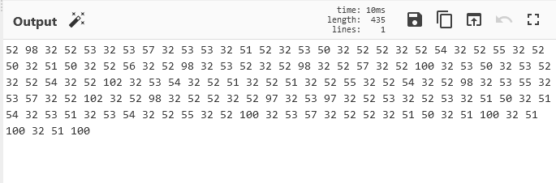

Dan dari hasil yang didapat, saya menduga ini merupakan decimal sehingga saya mencoba lagi mengdecrypt menggunakan decimal di cyberchef, lalu mendapatkan hal berikut :

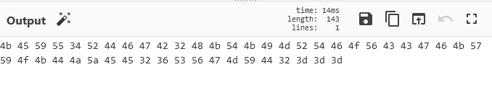

Dan dapat dilihat bahwa pesan tersebut merupakan hexadecimal, sehingga dapat didecrypt menggunakan hex, dan didapatkan hasil berupa base32

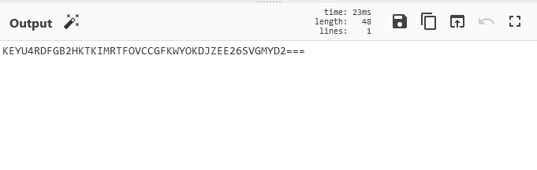

Lalu dapat disimpulkan bahwa cipher tersebut merupakan base32, dan hasil yang di dapatkan adalah

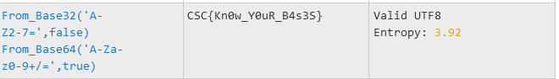

CSC{Kn0w_Y0uR-B4s3S}